프로젝트 계획서

<체어맨>

- 변 경 이 력 -

일자 | 버전 | 변경 내역 | 작 성 자
2021.04.12 | ver 1.0.0 | 회의를 토대로 중요 내용 작성 | 한정민
2021.04.13 | ver 1.0.1 | 1.3 <조직> 작성, 1.5 <도구> 작성 | 이기탁
2021.04.14 | ver 1.0.2 | 1.1 <목적> 1.2 <주요일정> 작성 | 김수환
2021.04.14 | ver 1.0.3 | 1.4< 생명주기 모델> 작성 | 이치구, 최윤제

- 목 차 -
1. 프로젝트 개요 - 3 -
1.1 목적 - 3 -
1.2 주요 일정 - 3 -
1.3 조직 - 4 -
1.3.1 조직도 - 4 -
1.3.2 역할 및 책임 - 4 -
1.4 생명주기 모델 - 5 -
1.5 도구 - 5 -
2. 규모 산정 - 6 -
2.1 WBS(Work Breakdown Structure) - 6 -
3. 일정 - 7 -
4. 산출물 관리 - 8 -
5. 위험 관리 계획 - 9 -

프로젝트 개요

목적
프로젝트에 대한 간단한 소개 및 수행 목적을 기술한다.

제목 | 상세내용
기간 | 2021.04.05~2021.06.07
주제 | 캠핑장 예약 서비스를 제공하는 플랫폼 설계
목적 | 캠핑객들에게 캠핑 예약 및 캠핑 정보 종합서비스 제공  캠핑 사업자에게 캠핑객 중개 인터페이스 제공
팀 구성 | 한정민, 이기탁, 이치구, 최윤제, 김수환 총 5명
프로젝트 명 | 여기놀자
프로젝트 명 의미 | 주 의미 - 여기 어때와 야놀자를 합쳐 캠핑장 예약 어플로써의 대표 주자  보조 의미 - 캠핑이 여가 생활에 있어서 친근한 이미지를 가지게 되어 캠핑에 대한 접근성을 높인다.
개발 플랫폼 | 앱을 기반으로 구동되는 모바일 어플리케이션  대상 운영체제 : 안드로이드

주요 일정
프로젝트에서 주어진 주요 단계, 일정 별 산출물을 기술한다.

단계 | 일정 | 산출물
요구사항 분석 | 2021.04.05 ~ 2021.04.09 | 요구사항 명세서
프로젝트 계획 | 2021.04.12 ~ 2021.04.19 | 프로젝트 계획서
설계 및 디자인 | 2021.04.27 ~ 2021.05.17 | UI 디자인  Class 디자인
구현/QA | 2021.05.18 ~ 2021.05.31 | 테스트 보고서
프로젝트 중간발표 | 2021.04.20 ~ 2021.04.26 | 발표자료
프로젝트 종료 | 2021.06.01 ~ 2021.06.07 | 발표자료
전체 단계 | 2021.04.05 ~ 2021.06.07 | 회의록

조직
프로젝트 내 구성원들의 조직도 및 역할을 기술한다.

조직도
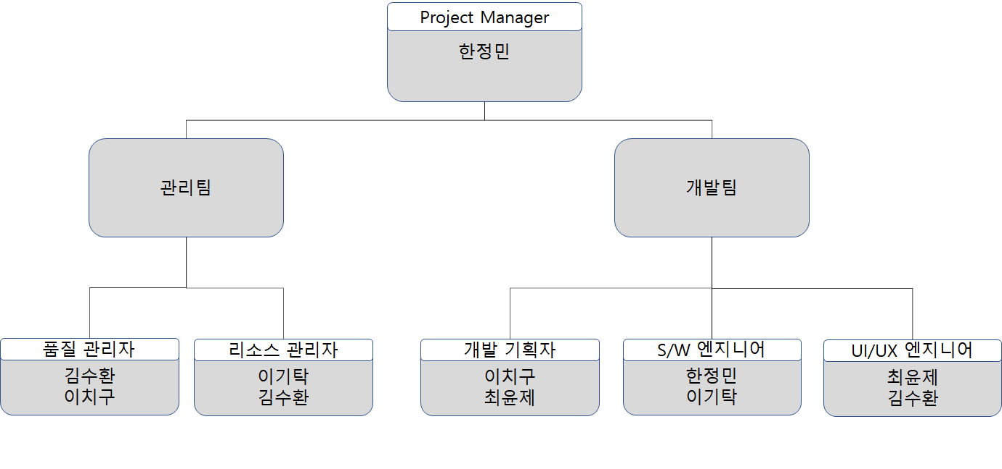

프로젝트 구성원 정보
이름 | 학과 | 학번 | 메일 | 연락처
김수환 | 컴퓨터과학과 | 201710904 | tnghks5335@gmail.com | 010-2932-4314
이기탁 | 컴퓨터과학과 | 201710949 | gitak0127@gmail.com | 010-2992-5240
이치구 | 컴퓨터과학과 | 201710965 | ttee2347@nate.com | 010-5124-2230
최윤제 | 컴퓨터과학과 | 201911017 | dbswp703@gmail.com | 010-2169-3069
한정민 | 컴퓨터과학과 | 201710998 | han51361@gmail.com | 010-5279-3774

역할 및 책임
역할 | 팀원 | 책임
Project Manager | 한정민 | 프로젝트 계획과 실행의 종합 책임  프로젝트 이슈 및 리스크 관리 책임  프로젝트 일정 조율 책임  구성원의 역할 분담 책임  비상 상황 대비 매뉴얼 확립 책임
품질관리자 | 김수환, 이치구 | 품질 개선 및 결함 재발 방지 책임  테스트 계획 수립 책임  테스트 케이스 작성 책임  모든 기능의 테스트 실시 책임  소비자 피드백 반영 책임
리소스 관리자 | 이기탁, 김수환 | 산출물 저장의 책임  산출물 호환성 무결점에 대한 책임  기술문서 및 메뉴얼 작성 책임  번역 프로세스 정립 책임  모든 리소스의 보안 책임
개발 기획자 | 이치구, 최윤제 | 요구사항 수집 및 기획 책임  개발 시나리오 설정 책임  기본 설계의 무결성에 대한 책임  Class 설계 책임  소프트웨어 보안에 대한 책임
SW 엔지니어 | 한정민, 이기탁 | 상세 설계 책임  구현 일정 설계 책임  class 구체화 책임  소프트웨어 무결성에 대한 책임  코드 표준화에 대한 책임
UI/UX 엔지니어 | 최윤제, 김수환 | 구조 및 화면 설계 책임  스토리보드 설계 책임  앱 디자인 및 개발 책임  디자인 파일 보관의 책임

생명주기 모델 : Water fall
프로젝트에 적용할 생명주기에 대한 설명을 기술한다.

폭포수 모델은 순차적으로 소프트웨어를 개발하기 위한 과정으로 각 단계별로 체계적인 문서화가 가능해 요구사항의 변화가 적은 프로젝트에 적합하다. 단계별 상세 내용은 아래 그림과 표와 같다.

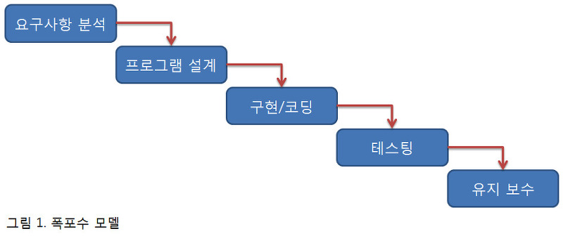

단계 | 조직상세 내용
요구사항 분석 | 새로운 제품을 개발하는 과정에서 고객의 요구사항을 충족하는 기능, 성능, 인터페이스들을 파악하고 문서화하여 요구사항 명세서를 제출한다.
프로그램 설계 | 프로그램을 구현하기 전 전체적인 시스템의 구조를 설계하여 프로그램의 데이터 구조, 소프트웨어 구조, 인터페이스 구조, 알고리즘을 포함해 설계서를 제출한다.
구현/코딩 | 설계와 디자인 단계에서 제출한 보고서를 프로그래밍 언어를 이용해 컴퓨터 프로그램으로 변환 시킨다.
테스팅 | 프로그램이 일정 수준의 품질을 가질 수 있도록 성능 테스트를 체계적으로 수행하여 테스트 보고서를 제출한다.
유지보수 | 유지보수는 이미 개발된 소프트웨어의 결함을 수정하고 성능이나 기타 특성을 개선하기 위해 수정한다..

도구
프로젝트에 적용할 도구에 대한 설명을 기술한다.
Ex) 일정관리 도구, 형상관리 도구 등..

<표 1 - 연락 도구>
도구 명 | 내용 및 규칙
Slack | 기본적으로 사용하는 개발 도구  목적에 맞게 채널을 여러 개 생성하여 활용함.  채널의 이름과 목적은 아래와 같음.
Slack | 채널 이름 | 채널 목적
Slack | # -5 | 처음 개발을 시작하면서 팀원들과 친목 도모를 위한 채널.
Slack | # 공지사항 | 공동 개발 할 날짜와 그 날짜에 할 일을 공지하기 위한 채널
Slack | # 과제 | github 나 e-캠퍼스에 올라온 과제 내용을 올리는 채널
Slack | # 액터-유스케이스-다이어그램 | 프로젝트 관련한 최신화된 내역들을 바로 확인해가며 자신의 작업에 적용 해야 된다고 생각하여 각 파트별로 생성된 작업물을 업로드 할 채널을 만듦.
Slack | # 요구사항명세서
Slack | # 프로젝트계획서
Slack | # 회의록
Slack | 한정민, 이기탁, 이치구, 최윤제, 김수환 총 5명
구글 docs | 실시간으로 최신화된 문서 내용에 대하여 댓글과 채팅을 통한 피드백 제공 수단
카카오톡 | 회의 날짜를 정하거나, slack을 이용하지 못하는 경우(ex.서버다운) 긴급 상황이 발생하였을 때를 대비하여 카카오톡 단체방을 이용

<표 2 - 디자인 및 개발 도구>

도구 명 | 내용 및 규칙
Oven | 유스케이스 화면 기술과 앱 스크린 디자인을 위한 도구로 사용.
Git | 상호간 개발 자료를 공유하기 위한 도구로 사용.
Putty | 서버에 접속하여 파일 읽기/쓰기를 하기 위한 도구로 사용.
Visual studio code | 안드로이드 앱 개발(코틀린)을 위한 코딩 도구로 사용.
Adobe illustrator | 앱의 디자인 요소를 제작하는 도구로 사용.
Adobe xd | 디자인 프로토타입을 만들기 위한 도구로 사용.
먼데이 닷컴 | 간트 차트를 만들기 위한 도구로 사용.

< 표 3 - 자료 저장 도구>
도구 명 | 내용 및 규칙
Slack Cloud | 개발에 필요한 자료들을 공유할 때 사용.
AWS | 앱 서비스를 구현할 때 사용.
드롭 박스 | 중요 자료를 백업해 둘 때 사용.

< 표 4 - 문서 작성 도구>

도구 명 | 내용 및 규칙
워드 | 회의록 및 타 문서 작성을 하기 위해서 사용.
엑셀 | 작성한 차트를 문서화 시키기 위해서 사용.
파워포인트 | 기초적인 표 이미지 작업과 발표 자료를 만들기 위해 사용.
구글 문서 | 실시간으로 프로젝트 계획서, 요구사항 명세서 작성을 하기 위해서 사용.

규모 산정
WBS를 작성하고, 각 작업에 소요되는 기간을 계산한다.

WBS(Work Breakdown Structure)

일정
주요 일정을 Gantt 차트와 PERT 차트를 이용하여 작성한다.

산출물 관리
산출물의 관리 방안을 기술한다.
산출물을 어디에 저장하고, 산출물 명을 어떤 규칙으로 할지 등을 기술한다.

위험 관리 계획
프로젝트 수행 중에 발생할 위험을 식별하고, 이를 대처하기 위한 방안을 기술한다.
아직 위험 관리를 배우지 않은 상태에서는 작성하지 않는다.

위험 요소 | 가능성 | 영향도 | 대처 방안

